Quizmaster v1.0
Dokumentation

Belegarbeit im Fach „Verteilte Systeme“
Wintersemester 2004/05
Dozent: Prof. Dr. Albrecht Fortenbacher

Projektgruppe:
Hannes Hesse,
Yvonne Tesch,
Reinhard Prechtl

Inhaltsverzeichnis
1. Aufgabenbeschreibung 3
a. Aufgabenstellung 3
b. Aufgabenumsetzung 3
2. Applikations- und Kommunikationsarchitektur 4
c. Die Anwendung 4
3. Technologien 5
4. Entwurf und Implementierung 5
5. Anwendung von Quizmaster 5
Kommunikationsarchitektur 5
Verwendete Technologien 5
Entwurf und Implementierung 5

Aufgabenbeschreibung

Aufgabenstellung
Im Rahmen der Lehrveranstaltung Verteilte System sollte eine verteilte Anwendung erstellt werden. Vorgeschlagen waren Themen wie ein Online-Adressbuch, ein Gästebuch oder Online-Shop.
Darüber hinaus sollten aus einer vorgegebenen Auswahl an Technologien einige ausgewählt werden, mit Hilfe derer die Aufgabenstellung umgesetzt werden sollte. Folgende Möglichkeiten standen hierbei zur Auswahl:
- Middleware wie DCOM, RMI oder CORBA
- XML Technologien wie Cocoon
- WebServices
- J2EE oder .NET
- Server Pages
- Sockets
- U.a.

Auf dieser Grundlage entschieden wir uns schon früh dafür, eine Java-RMI Anwendung zu erstellen. Eine kurze Beschreibung von RMI findet sich im Punkt 2 „Kommunikationsarchitektur“.

Umsetzung
Als zentrale Idee nahm sich die Projektgruppe die Implementierung einer Chatanwendung vor. Dies erschien nach einiger Überlegung dann jedoch sowohl vom Umfang der Arbeit als auch der inhaltlichen Motivation als nicht ausreichend.
Als Hauptbestandteil der Anwendung existiert nun ein zentrales Quiz, an dem Clients teilnehmen können. Zusätzlich ist es diesen möglich, untereinander Nachrichten auszutauschen.
In Absprache mit dem Dozenten des Kurses beschlossen wir zur Datenhaltung nicht das vorgeschlagene JDBC-Interface zu einer Datenbank einzusetzen, sondern die Quizdaten in einer XML-Datei zu speichern. Die Verwendung einer Datenbank wäre in diesem Zusammenhang nicht nur unnötig, sondern auch einschränkend gewesen, was die Anforderungen auf das Server-System betrifft.
Während der Serverteil von Quizmaster als Kommandozeilen-Anwendung implementiert ist, führten praktische Überlegungen dazu, das Client-Programm als Applet umzusetzen. Auf diese Weise müssen sich Benutzer nicht um die Beschaffung und Installation der Software kümmern, sondern lediglich einen Java-fähigen Browser bereitstellen. Potentiell kann es mit älteren Browsern Probleme geben, die zwar Java, aber die RMI-Technologie noch nicht unterstützen.

Applikations- und Kommunikationsarchitektur

Die Anwendung

Schon alleine durch das Thema der Aufgabenstellung bedingt gliedert sich Quizmaster im wesentlichen in die server- und die clientbezogenen Programmteile. Zusätzlich gibt es einige übergreifende Komponenten, die sowohl vom Server als auch vom Client verwendet werden. Das folgende Anwendungsfalldiagramm soll den grundsätzlichen Aufbau unseres Projekts verdeutlichen. Auf Details wird im Punkt 4, „Entwurf und Implementierung“ genauer eingegangen.
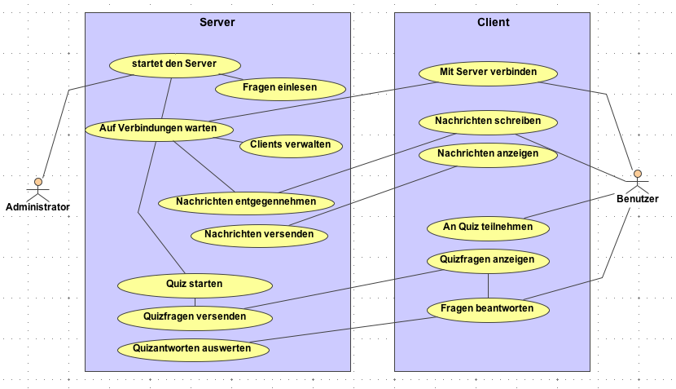

Technologien

Entwurf und Implementierung

Anwendung von Quizmaster

Im Rahmen der Lehrveranstaltung Verteilte Systeme ist eine verteilte Anwendung zu erstellen.

Kommunikationsarchitektur
Quizmaster ist eine verteilte Client-Server-Applikation. Ein QuizServer wird zuerst auf einem Rechner gestartet. Dieser liest Quiz-Fragen aus einer XML-Datei ein und steht dann beliebig vielen Clients zur Verbindung offen.

Verwendete Technologien

Entwurf und Implementierung
Beschreibung der Anwendung

